7 класс
№ п/п | Авторы, название учебника | Издательство, год
1. | Баранов М. Т., Ладыженская Т. А.. Тростенцова Л. А. и др. Русский язык.7 класс. Научный редактор – акад. РАО Н. М. Шанский | Просвещение, с 2012 года.
2. | Коровина В.Я.  Литература (2 части) | Просвещение, с 2012 года
3. | Алгебра/ Никольский С.М., Потапов М.К., Решетников Н.Н. и др. | Просвещение, 2013.
4. | Геометрия 7-9/ Погорелов А.В. | Просвещение, 2013.
5. | Данилов А.А.  История. Россия в XVII-XVIII веках (заказать коллективно)  Ведюшкин В.А., Бурин С.П.  Всеобщая история. История Нового времени.  Атлас с контурными картами. История. Россия в XVII-XVIII веках. (заказать коллективно) | Дрофа, с 2011 года.  Просвещение, с 2012.
6. | Перышкин А.В.  Физика 7  Кирик Л.А. Самостоятельные и контрольные работы 7  Лукашик В.И. Сборник вопросов и задач по физике 7-8. | Дрофа, 2013 г.  Илекса, с 2012 года.  Просвещение, с 2011 года.
7. | Константинов В.М., Бабенко В.Г., Кучменко В.С.  Биология 7  Рабочая тетрадь в 2 частях / Под ред. Константинова В.М. | Вентана-Граф, 2013 г.  Изд-во Вентана-Граф, с 2012 года
8. | Боголюбов Л.Н. Обществознание | Просвещение, 2012г
9. | Душина И.В., Коринская В.А., Щенев В.А.  ГЕОГРАФИЯ Материки, океаны, народы и страны. Наш дом- Земля;  Атлас с контурными картами География материков 7 | Дрофа, с 2012 года  Дрофа, 2012
10. | 1. Биболетова М.З., Трубанева Н.Н. Английский с удовольствием (Enjoy English): Учебник английского языка для 7 класса общеобразовательных учреждений при начале обучения со 2 класса.  2. Рабочая тетрадь к учебнику «Английский с удовольствием» (Enjoy English):Учебник английского языка для 7 класса общеобразовательных учреждений при начале обучения со 2 класса./ Биболетова М.З., Трубанева Н.Н. - | Обнинск: Титул, 2010.  Обнинск: Титул, 2010.
11. | Босова Л.Л.  Информатика и ИКТ, рабочая тетрадь к учебнику  (на обложке не должно быть пометки «ФГОС»)  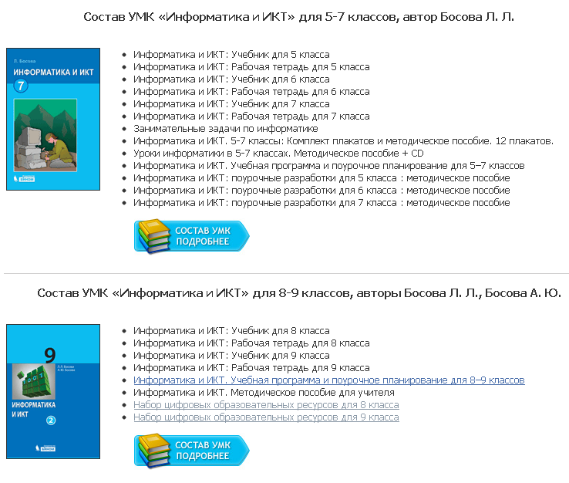 | Бином. Лаборатория знаний, с 2011.

Составитель: зав. библиотекой Сытова Н.В.
20.05.2013 г.

